Астерия Велла
Падшие Звёзды | Станция Л-1
Павшая Звезда
Карта персонажа

Разделы
Общая информация 2
Общая информация [человек] 4
Ментальный портрет 6
Мотивация 6
Краткая история 7
Ранняя жизнь 7
Становление власти 7
Связанные события 7
Финал 8
Связанные объекты 9
Меч Слабость 9
Доспех Звезды 9
Люций (Феникс) 9

Общая информация
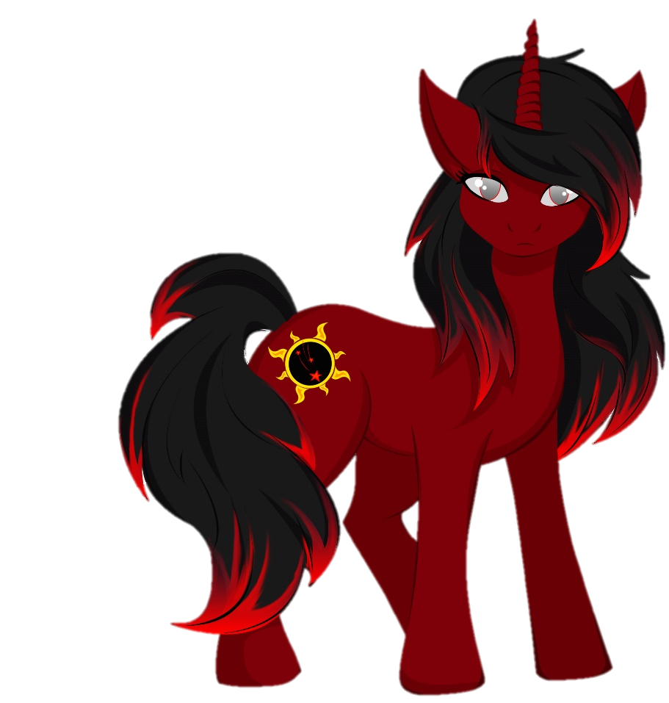
Имя – Павшая Звезда (Fallenstar)
Альтернативные имена:
- Исчезающий Звездопад
- Звёздная Ночь
- Россыпь Пудры
Раса – Псевдо-аликорн (раньше пони)
Возраст – ???
Уровень силы – Бета
Ранг – Принцесса Разрушения

Особые черты:
Молодая пони, алая шерсть, чёрные волосы с алыми концами; стандартное телосложение. Рог выше среднего с мелкими узорами. Знак отличия с символом солнечного затмения позади падающей кометы. Глаза с тонкой алой радужкой, зрачки стандартные, но заполнены белым маревом.
Связанные объекты:
- Меч Слабость – изогнутый клинок, с деревянной рукоятью имеющий кровавый неправильный кристалл в навершие. Похожий кристалл расположен в серпе полумесяца, что заменяет мечу гарду; кристалл левитирует. Вокруг кристаллов разрастаются голубые гексагональные наросты, что перетекают в сам клинок. Лезвие расколото чем-то алым изнутри, но остаётся единым.
- Доспех Звезды – экзоброня, изготовленная по технологиям и из материалов внешних миров. Обладает двумя кастерами, способными сотворять что светлые, что тёмные заклинания. Энергосистема может выдерживать уровень силы принцессы.
- Люций (питомец) – голубой птенец феникса с разноцветными глазами (один жёлтый, другой зелёный).
Фракция:
- Падшие Звёзды – Основатель, лидер
- Королевство Эквестрии – Враг
- Кристальная Империя – Враг
- Не-пони государства - Неизвестно
- Доминион Разрушения – Первая принцесса
- Новая Эквестрия - Неизвестно
Способности:
В молодости была учёным в Кантерлоте, из-за чего имеет понимание в разных точных науках (математика, астрономия, архитектура и т. д.), и знает о том, как работает внутренняя политика столицы Эквестрии. Не обладает особыми навыками в дипломатии или красноречия, но способна скрывать свои мысли и слова, когда это нужно.
Позже получила базу магических навыков от разных источников и наставников, имеет способности как в светлой, как и в тёмной магии (специализация). Владеет чарами на уровне архимага круга, но обладает нестандартным подходом к магии, что позволяет ей создавать заклинания отличные от стандартных. Предпочитает использовать наиболее эффективные чары, что подходят к ситуации, и не тратить силы на дополнительную красоту или изысканность.
Получила силы аликорна и может ими в некоторой мере пользоваться. Обладает прекогнитивными способностями принцессы, а также возможностями изменять реальность того же уровня, но из-за противоестественной природы её крыльев не может соревноваться в силах с настоящими принцессам, что компенсирует доспехом и большим пониманием природы магии аликорнов. Эти способности проявляются только когда она входит в особое состояние, что отмечается появлением спектральных крыльев за её спиной.
Во внешних мирах получила огромное количество технических и общих философских знаний, что позволяет ей взаимодействовать с и создавать технологии очень высокой сложности. Так же способна защищать своё мировоззрение с помощью известных идеологий, хотя этот груз знаний может приводить и к негативным последствиям.
Обладает некими лидерскими качествами в силу своей роли и истории, однако предпочитает избегать лидерских позиций, когда это возможно.

Общая информация [человек]
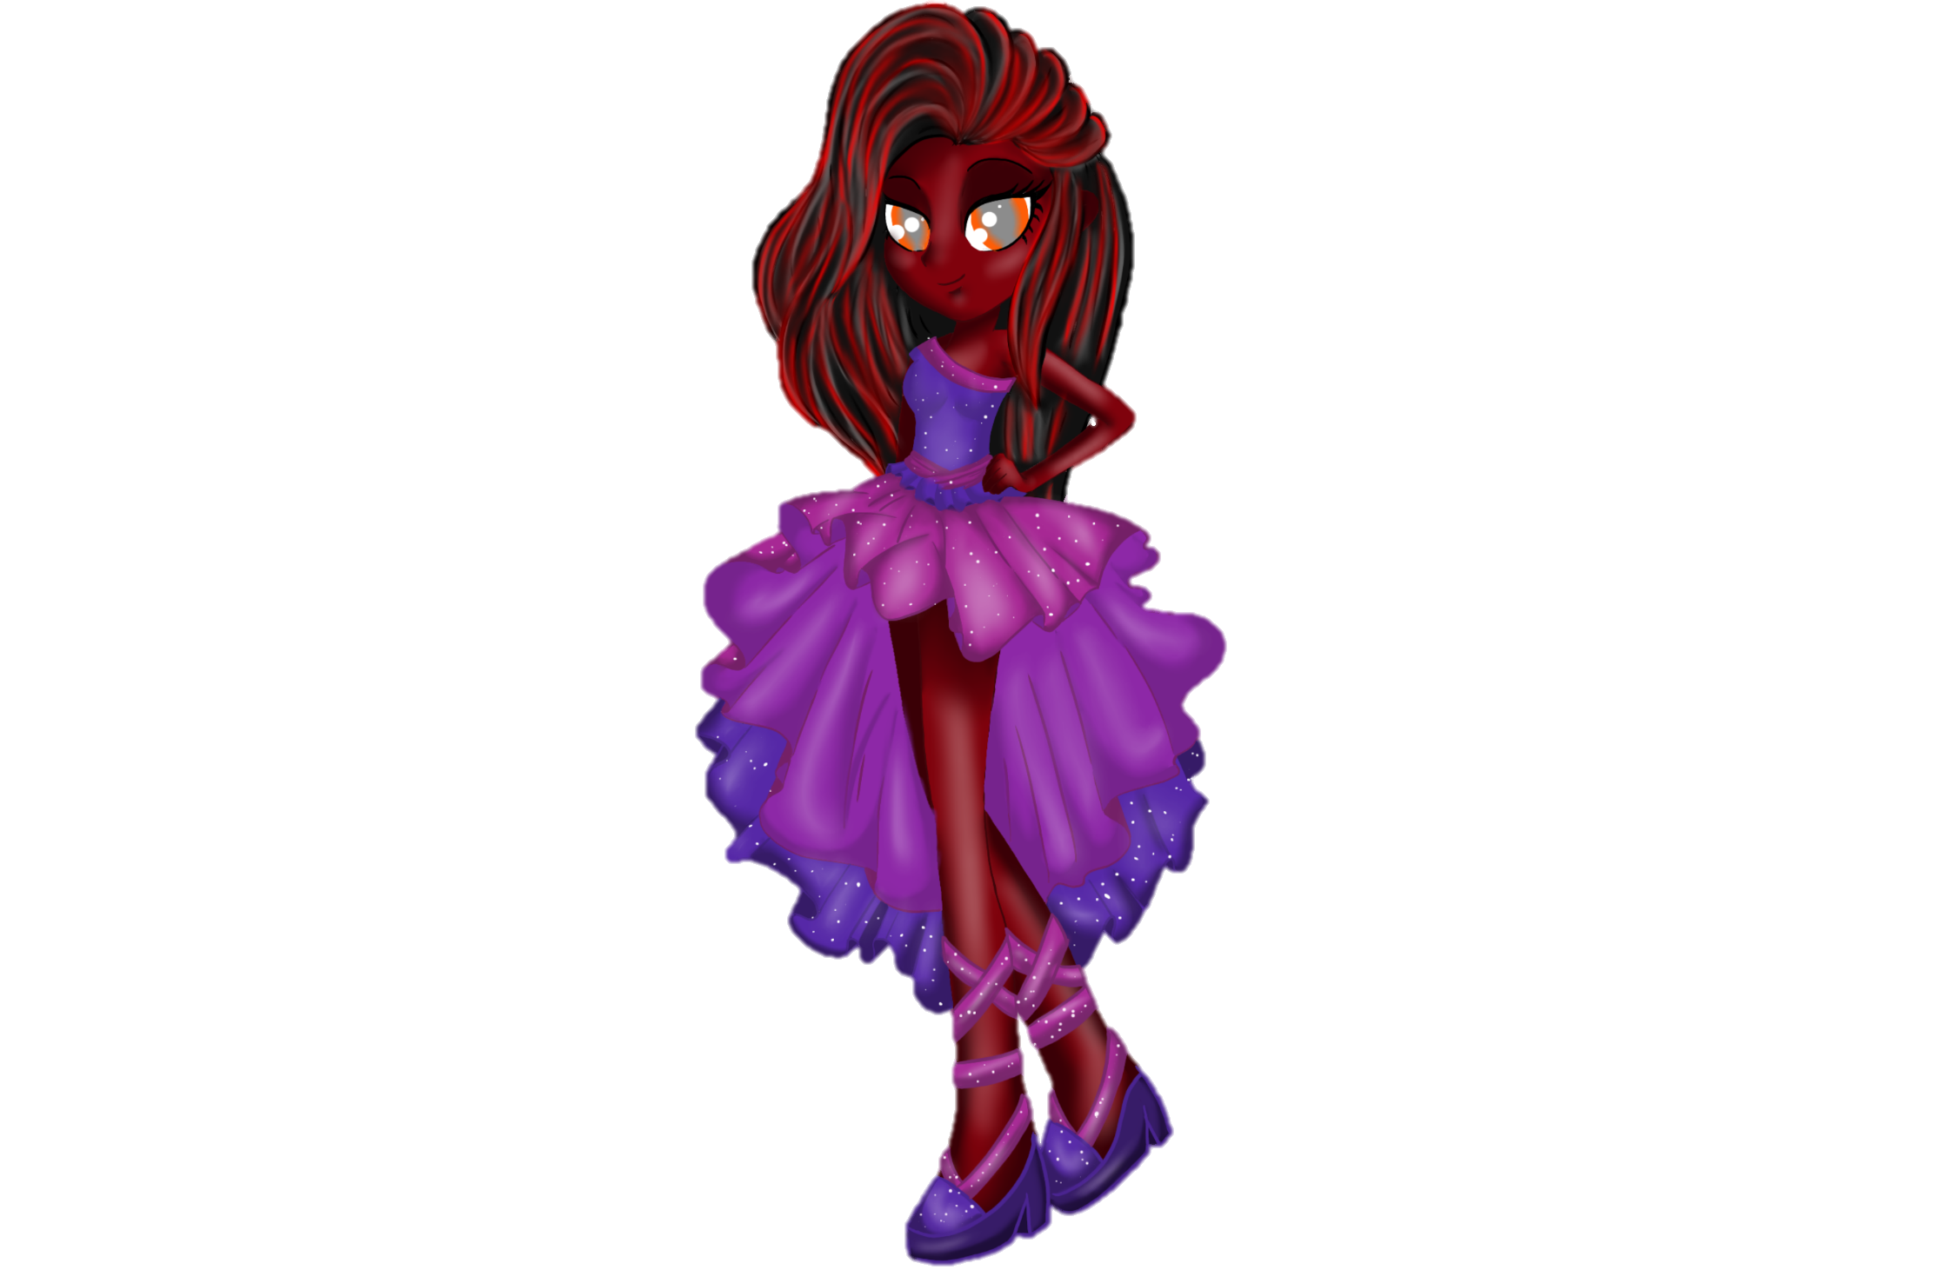
Альтернативные имена:
- Звёздная Ночь
- Красная пони
Возраст – Девушка
Уровень силы – Дельта (потенциально альфа)
Ранг – Звезда

Особые черты:
Девушка, рост ниже среднего, хотя из-за волос может казаться иначе. Причёска простая, не сильно ухоженная; волосы прямые, обладают средним объёмом. Низкая физическая сила, обусловленная телосложением.
Одежда:
- Основной набор одежды, полученный от Сансет, из-за чего он выполнен в оранжевых цветах. Имеет простой лёгкий и немного длинный топ, перетянутый внизу ремнём. Предпочитает носить короткую более тёмную юбку.
- Праздничный набор одежды, полученный от Твайлайт. Розово-сиреневое приталенное платье, с рукавом только на правом плече. Низ представляет собой достаточно широкую юбку; материал платья, усеянный блёстками.
Связанные объекты:
База, построенная в осколке Эквестрии, затерянном в пустоте между мирами. Основное состояние этого пространства рассчитано на пони, но может быть перестроено на человека.
Предметы из состояния пони переносятся сюда.
Фракция:
- Галактическая Коалиция – Союзник
- Группа Сансет – Друг
- Крейсер Крыло Ангела – Друг
- Хелия - Анафема
Способности:
Не способна на магию вне состояния аликорна, что крайне ограничено в форме человека. Без этого представляет собой обычную девушку и вынуждена полагаться на броню и оружие. Телепатия есть неким исключением, потому что она способна отвечать на чужие мысли, но не способна сама устанавливать мысленную связь.
Если восстановит полностью память, то способна на ткачество – особую форму изначальной магии, которую использовали ангелы при сотворении мира. Однако по большей части эти навыки спящие.
Способна достаточно хорошо владеть мечом, однако она больше полагается на силу своего неестественного оружия, поскольку сама она никогда не получала соответствующего обучения и является самоучкой в пути клинка.
Знания и опыт переносятся сюда из формы пони.

Ментальный портрет
Определяющие характеристики:
- Честность
- Проницательность
- Лидерство
- Одержимость
- Безумие
Основные цели:
- Спасти Эквестрию от стагнации
- Свергнуть тиранов принцесс
- Привнести техномагию в мир

Мотивация
Будучи сотворена как воплощение воли амулета Аликорна, она несёт в себе ненависть ко всему, что связано с принцессами. Эта ненависть искажает её восприятие, что часто мешает видеть и принимать верные решения в различных ситуациях, но она пытается бороться с этим. Всё своё детство она удивлялась аликорнами и из возможностями, а после превращения увидела их как тиранов, что обладают силой невозможной ни для кого другого.
В попытках найти способ свергнуть принцесс, она ультимативно приходит к выводу, что «невозможно сражаться с аликорном, не имея его на своей стороне», что становит её на путь поиска возвышения. По пути к нему, она совершила много плохих решений и действий, с чем она смирилась. Прошлое не парализует её, и, если нужно будет вновь принести жертву, она колебаться не будет.
Из-за потерянных связей и пройденного перевоплощения она перестала себя чувствовать, как пони, или человеком, или ещё кем-то. Эта «отстранённость» приводит к тому, что порой она может не понимать других существ, или же изъясняться/принимать решения непонятные для других.
В конце она увидела к чему её квест привёл, и она не хочет, чтобы эти ошибки кто-то повторил.

Краткая история

Ранняя жизнь
Была рождена в Кантерлоте у придворных астрономов (имя Исчезающий Звездопад). Будучи земной пони, её завораживает магия, и так или иначе она посвящает большую часть своего времени её изучению. В следствие череды обстоятельств, к ней в копыта попадает амулет Аликорна (Амулет), что изменяет её навсегда, превращая в алого аликорна Падшую Звезду.
Имея необходимость в наставнике, она встречает зебру Зиккору, которая соглашается передать ей некоторой свой опыт. После занятий с зеброй она отправляется в Кантерлот, где становится ученицей Школы Селестии для Одарённых Единорогов и сжигает последние связи со Звездопад. В школе её замечают представители Крыла Ночи из-за её внутренней склонности к тёмной магии, и вербуют её в свою организацию, превращая её в чёрную машину разрушения.
Её изыскания против принцесс всплывают на поверхность, что приводит к столкновению с Крылом и бегством в Мир Людей, где она проводит некоторое время. Оттуда, используя старый камень с поля битвы между принцессами и королём Сомброй, она пробирается в осколок между мирами, что становится её домом.
Исследования принцесс приводят к анализу их дворцов, что позволило ей создать первые техномагические устройства. Обладая талантом к механизмам, она вскоре создаёт портал, что закидывает её за пределы рукава Гармонии. Вернуться обратно она смогла спустя много лет, уже совсем другой пони.

Становление власти
Сначала она была превращена в единорога Амулетом, а потом прошла обучение тёмной магии, что укоренило её мировоззрение. Путешествие за пределами рукава Гармонии позволило ей открыть в себе возможность стать псевдо-аликорном, что завершило её превращения из маленькой земной пони в опасное существо, способное на изменение мира.

Связанные события
- Конец эры Твайлайт – Начало истории
  - Раскол Крыла Ночи - Причина
- Восстание – Лидер восстания
  - Мейнхеттанская Катастрофа – Причина
  - Падение Клаудсдейла – Организатор
  - Битва за Понивиль – Вор Амулета
  - Столкновение с Твайлайт – Антагонист
- Катаклизм – Причина
  - Периметр – Организатор
  - Возвращение Принцесс – Лидер группы друзей
  - Скрытая Война – Инициатор, Решение
  - Прорыв к Ядру – Ведущая
  - Конец Конца – Принцесса Разрушения
- Войны Оборотней – Исчезла в начале
  - Основание Доминиона – Первая Принцесса
  - Прелюдия – Друг Мунлайт (Разговоры)

Финал
Исчезла из Эквестрии вместе со спящим аликорном (второй Твайлайт) вскоре после завершения событий Катаклизма. Оставила наследницу, новую принцессу разрушения Мунлайт Шадоу.
Стала причиной появления новой фракции – Доминиона Разрушения (бывшие Падшие Звёзды), что послужили катализатором изменения всех пони.
Возможно, это не конец…

Связанные объекты

Меч Слабость

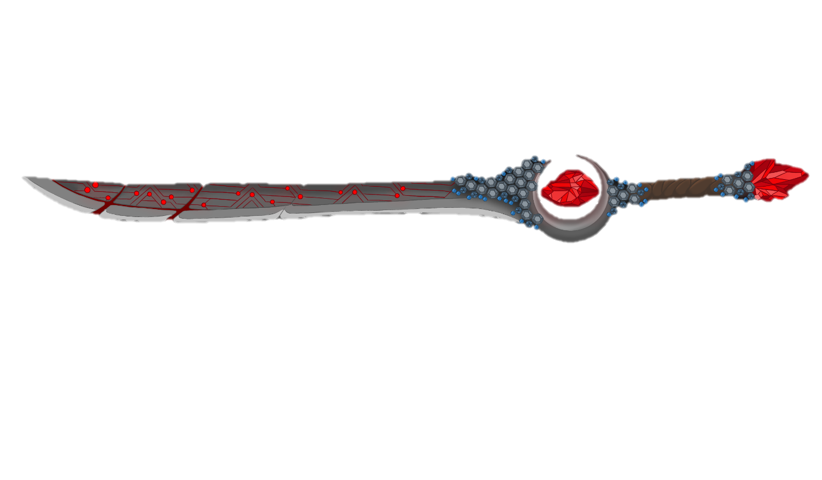

Доспех Звезды
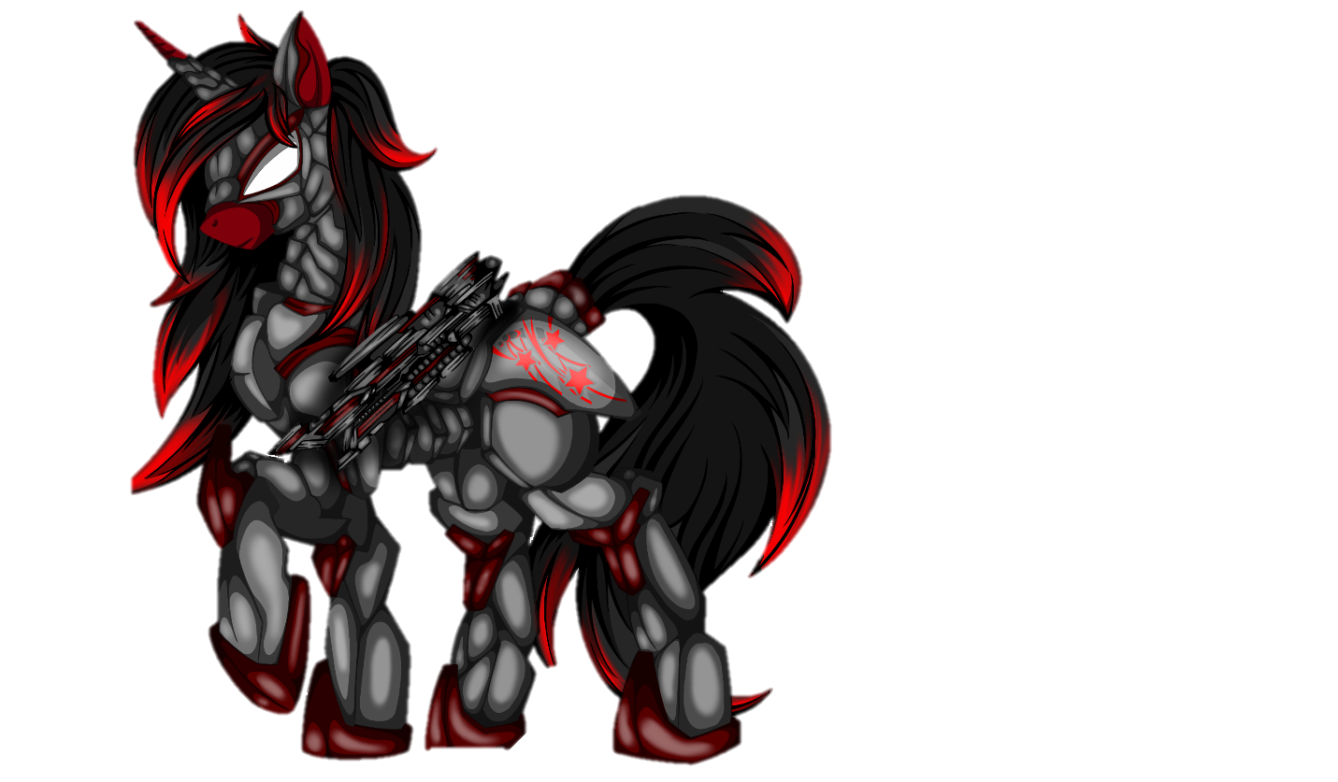

Люций (Феникс)
